Санкт-Петербургский государственный университет

Факультет Прикладной Математики – Процессов Управления

**Лабораторная работа № 4_1**

**Критерии однородности Колмогорова-Смирнова и Вилкоксона**

**Выполнил:** студент 1 курса магистратуры,

образовательная программа

«Распределенные вычислительные технологии»,

группа 21.М12-ПУ,

Романычев Леонид

**г. Санкт-Петербург, 2021**

**Задача:**   
В табл.1 приводятся сведения об экспорте и импорте Германии, млрд. долл США, за 1985-1996 гг. Необходимо проверить однородность выборок первых разностей на уровне значимости 0.05 по критериям Колмогорова – Смирнова и Вилкоксона.

Табл.1

|  |  |  |  |  |  |
| --- | --- | --- | --- | --- | --- |
| Год | Экспорт | Импорт | Год | Экспорт | Импорт |
| 1985 | 184,71 | 158,33 | 1991 | 403,18 | 390,87 |
| 1986 | 243,42 | 191,28 | 1992 | 422,73 | 402,15 |
| 1987 | 294,55 | 228,73 | 1993 | 382,31 | 346,41 |
| 1988 | 323,04 | 280,92 | 1994 | 430,27 | 385,14 |
| 1989 | 341,88 | 270,18 | 1995 | 524,51 | 464,75 |
| 1990 | 410,25 | 346,72 | 1996 | 521,04 | 456,83 |

**Критерий Колмогорова-Смирнова**

Критерий Колмогорова Смирнова проверяет гипотезу о равенстве функций распределения двух генеральных совокупностей из которых извлечены выборки Х и У соответственно и основан на использовании эмпирических функций распределения, построенных по выборкам.

Алгоритм критерия однородности двух выборок Колмогорова Смирнова заключается в:

1. Выдвигаем гипотезы Н0: F(.) = G(.)  
   H1: sup|F(x)-G(x)|>0
2. α = 0.05
3. Строим эмпирические функции для двух выборок

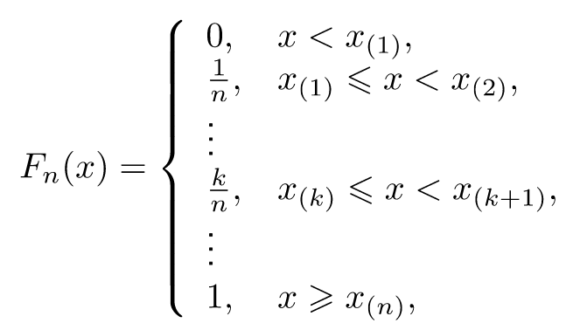

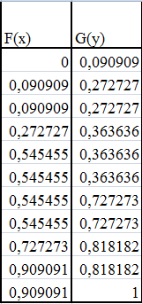

1. Вычисляем статистику Смирнова по формулам:

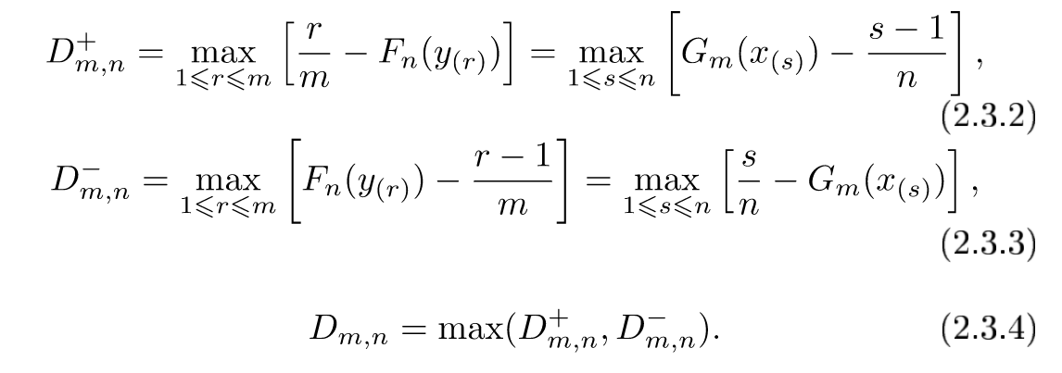

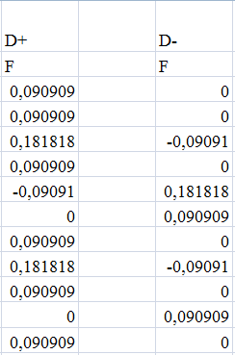

1. Находим значение статистики критерия:   
   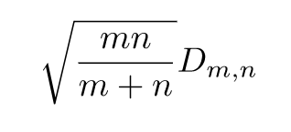
2. Находим критическую область с помощью таблицы.



статистика критерия = 0,426401433;  
Критическое значение статистики на уровне значимости 0,05 = 0,672515;  
Так как полученное значение меньше критического, нулевая гипотеза не может быть отвергнута.

**Критерий Вилкоксона**

Ранговый критерий однородности Вилкоксона предназначен для проверки гипотезы о статистической однородности двух выборок.  
Алгоритм критерия Вилкоксона:

1. Объединение двух выборок о общий вариационный ряд
2. Присвоить каждому элементу ранг  
   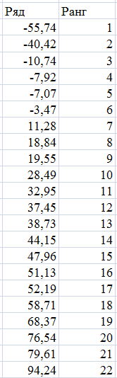
3. Ранги элементов одной из выборок обозначить через r1,..rn
4. Вычислить статистику Вилкоксона  
   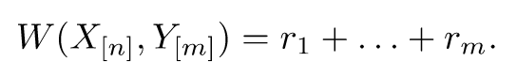
5. α = 0.05
6. Найдем критическую область как объединение областейи  

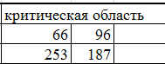

1. При попадании в критическую область нулевая гипотеза отвергается.

Значение статистики W = 130;  
Квантиль уровня 0,05 = 96;  
Критическая область: [66;96]v[157;187];  
Таким образом, значение статистики Вилкоксона не попадает в критическую область. Следовательно, нулевая гипотеза не может быть отвергнута.

**Вывод**

Оба критерия позволяют сказать, что с большой долей вероятности имеет место однородность распределений из таблицы 1. То есть, экспорт и импорт с большой долей вероятности подчиняются одному закону распределения (выборки являются однородным).

**Литература**

1. Буре В.М., Парилина Е.М., Седаков А.А. «Методы прикладной статистики в R и Excel».